PAKET SOAL VISUAL-KONTEKSTUAL
MEMBACA, MENGANALISIS, DAN MENAFSIRKAN DATA
Matematika - Fase D / Kelas VII - Materi 40 (6.7)

Mata Pelajaran | Matematika
Materi | 40 - 6.7 Membaca, Menganalisis, dan Menafsirkan Data
Komposisi | 7 pilihan ganda + 3 esai scaffolding
Alokasi Waktu | 75 menit
Tujuan Pembelajaran
Peserta didik dapat menggabungkan informasi dari tabel dan diagram untuk membuat kesimpulan, keputusan, prediksi, serta menilai keterbatasan data dengan tepat.
Nama | ........................................................
Kelas/Absen | ........................................................
Tanggal | ........................................................
Nilai | ........................................................
Petunjuk: Baca stimulus dan visual dengan teliti. Pilih jawaban beserta alasan yang paling tepat. Untuk esai, kerjakan mandiri terlebih dahulu; bantuan diberikan bertahap setelah jawaban diperiksa.

BAGIAN 1 - KISI-KISI DAN PETA KOMPETENSI

Fokus kompetensi: Peserta didik dapat menggabungkan informasi dari tabel dan diagram untuk membuat kesimpulan, keputusan, prediksi, serta menilai keterbatasan data dengan tepat.
Keterkaitan disiplin ilmu: Pengambilan keputusan berbasis bukti.
No. | Bentuk | Level | Indikator yang Diukur | Konteks Visual
1 | PG | C2/C3 | Berdasarkan seluruh data pada visual, laporan manakah yang memuat hasil dan alasan matem | Tren Kunjungan
2 | PG | C2/C3 | Empat kelompok menyampaikan hasil berbeda. Laporan manakah yang paling dapat dipertanggu | Perbandingan Dua Kelas
3 | PG | C3/C4 | Strategi manakah yang menggunakan hubungan antarbesaran secara benar dan menghasilkan si | Kualitas Survei Kantin
4 | PG | C3/C4 | Setelah data, satuan, dan aturan matematis diperiksa, pernyataan manakah yang layak dite | Prediksi Tren
5 | PG | C3/C4 | Keputusan manakah yang paling tepat apabila seluruh informasi pada visual dan konteks ma | Penggunaan Air per Siswa
6 | PG | C3/C4 | Manakah analisis yang menunjukkan proses, hasil, dan justifikasi matematis secara benar? | Membaca Grafik Kritis
7 | PG | C3/C4 | Setelah hasil diverifikasi terhadap data pada visual, laporan kelompok manakah yang seha | Korelasi dan Kausalitas
8 | Esai | C4/C5 | Data sampah plastik empat minggu adalah 48,42,35,30 kg setelah program pengurangan. Hitu | Evaluasi Program Sampah
9 | Esai | C4/C5 | Dua kantin diuji. Kantin P melayani 240 siswa dengan waktu tunggu median 6 menit dan Q 1 | Membandingkan Layanan Kantin
10 | Esai | C4/C5 | Rancang laporan singkat berdasarkan data survei 200 siswa: 45% memilih kegiatan olahraga | Laporan Survei Kegiatan
Standar kualitas: setiap visual menyediakan data penting; opsi memuat hasil dan alasan; pengecoh merepresentasikan miskonsepsi; esai menilai pemodelan, proses, verifikasi, dan kesimpulan.

BAGIAN 2 - NASKAH SOAL SISWA | PILIHAN GANDA 1

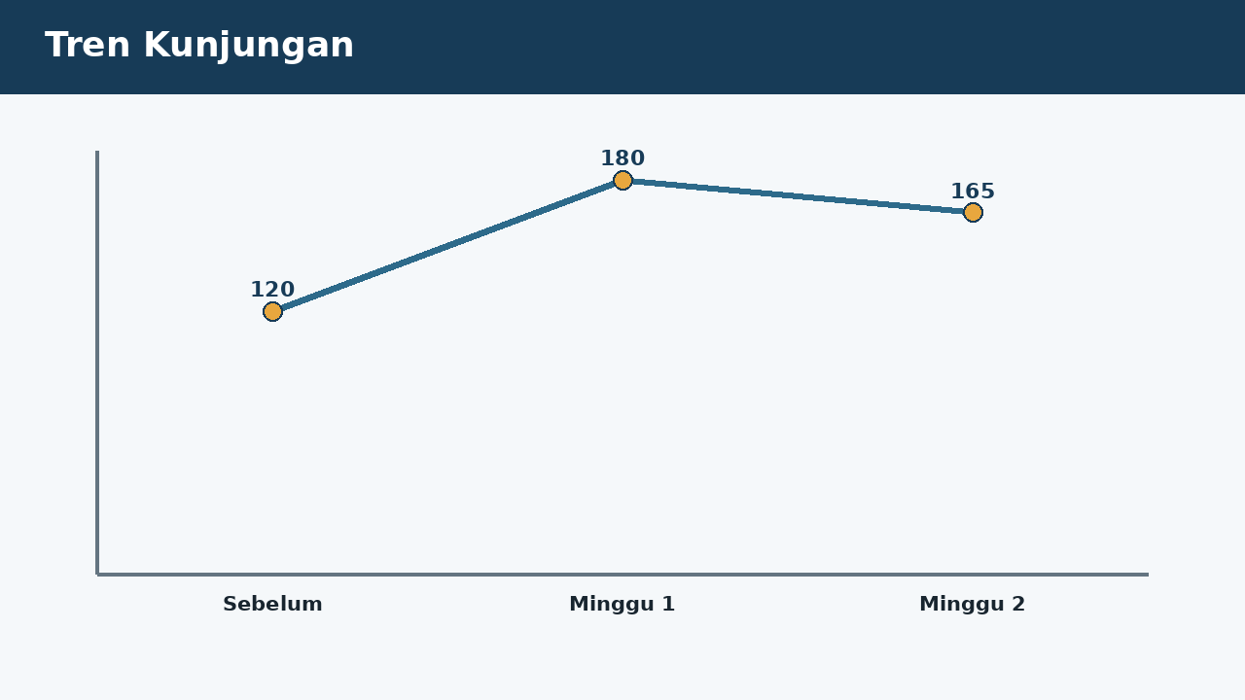
SOAL 1 C2/C3/C4 - Penalaran
Data kunjungan perpustakaan naik dari 120 ke 180 per minggu setelah program baru. Pada minggu berikutnya turun menjadi 165. Fokus analisis kelompok adalah menentukan kesimpulan yang paling tepat.
Berdasarkan seluruh data pada visual, laporan manakah yang memuat hasil dan alasan matematis paling tepat?
A. Program diikuti kenaikan besar, tetapi satu penurunan belum cukup membuktikan tren jangka panjang; perlu data lebih banyak, karena gunakan pola data dan hindari klaim sebab-akibat berlebihan.
B. Program gagal karena minggu ketiga turun.
C. Kunjungan akan selalu 165, karena hanya sebagian informasi pada visual digunakan dan tahap verifikasi hasil diabaikan.
D. Program pasti menjadi satu-satunya penyebab kenaikan, karena angka pada visual dianggap dapat langsung dioperasikan tanpa memeriksa bentuk, satuan, atau hubungan yang disyaratkan.

BAGIAN 2 - NASKAH SOAL SISWA | PILIHAN GANDA 2

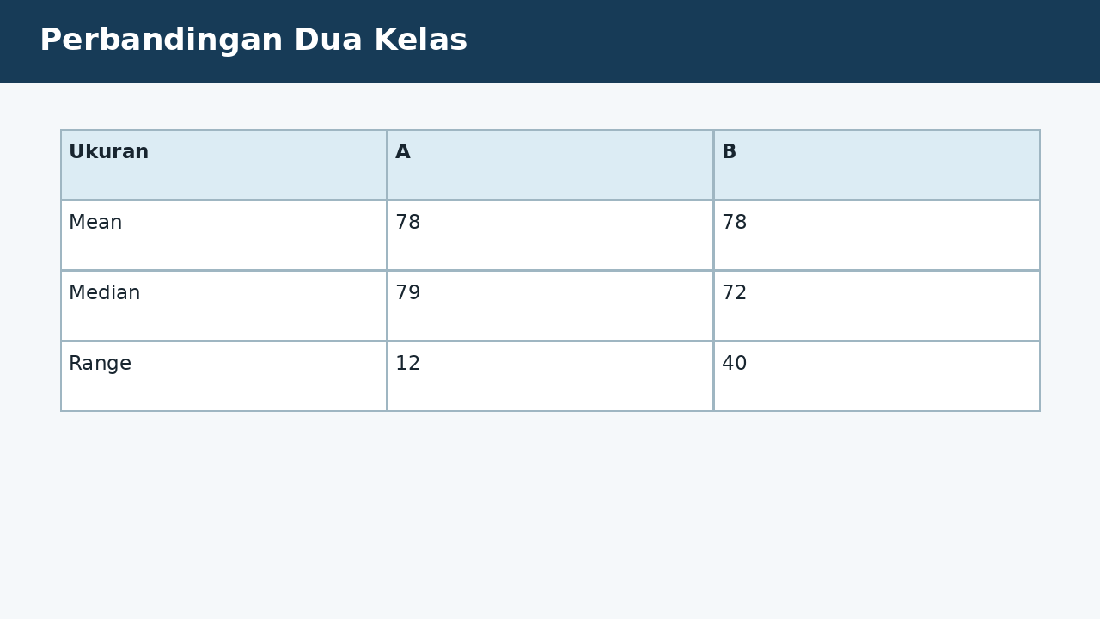
SOAL 2 C2/C3/C4 - Penalaran
Dua kelas memiliki mean nilai 78. Kelas A median 79 dan range 12; kelas B median 72 dan range 40. Fokus analisis kelompok adalah menentukan interpretasi yang lebih kuat.
Empat kelompok menyampaikan hasil berbeda. Laporan manakah yang paling dapat dipertanggungjawabkan berdasarkan konsep yang dipelajari?
A. Kelas B kemungkinan memiliki nilai ekstrem dan penyebaran lebih besar; mean sama tidak berarti distribusi sama, karena gabungkan pusat dan penyebaran.
B. Kedua kelas identik karena mean sama.
C. Kelas B pasti lebih baik karena range lebih besar.
D. Median tidak berguna jika mean diketahui, karena salah satu besaran dianggap dapat ditukar perannya tanpa mengubah makna model matematika.

BAGIAN 2 - NASKAH SOAL SISWA | PILIHAN GANDA 3

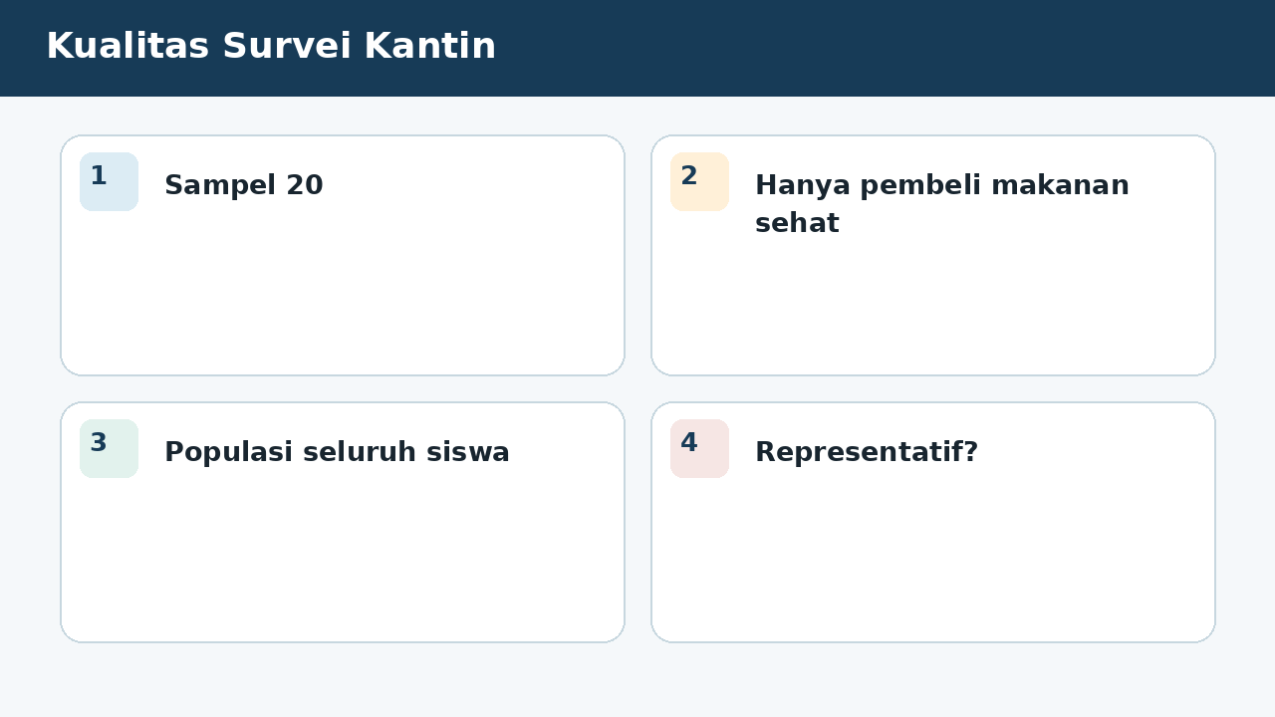
SOAL 3 C2/C3/C4 - Penalaran
Pada simulasi kualitas survei kantin, empat kelompok memperoleh laporan berbeda sehingga setiap langkah perlu diverifikasi berdasarkan data. Survei kantin hanya dilakukan pada 20 siswa yang sedang membeli makanan sehat. Fokus analisis kelompok adalah menentukan mengapa kesimpulan tentang seluruh siswa lemah.
Strategi manakah yang menggunakan hubungan antarbesaran secara benar dan menghasilkan simpulan yang konsisten dengan visual?
A. Sampel kecil dan dipilih dari kelompok tertentu sehingga tidak representatif.
B. Karena data makanan selalu kualitatif.
C. Karena survei tidak boleh dilakukan di kantin.
D. Karena 20 tidak dapat dijadikan frekuensi.

BAGIAN 2 - NASKAH SOAL SISWA | PILIHAN GANDA 4

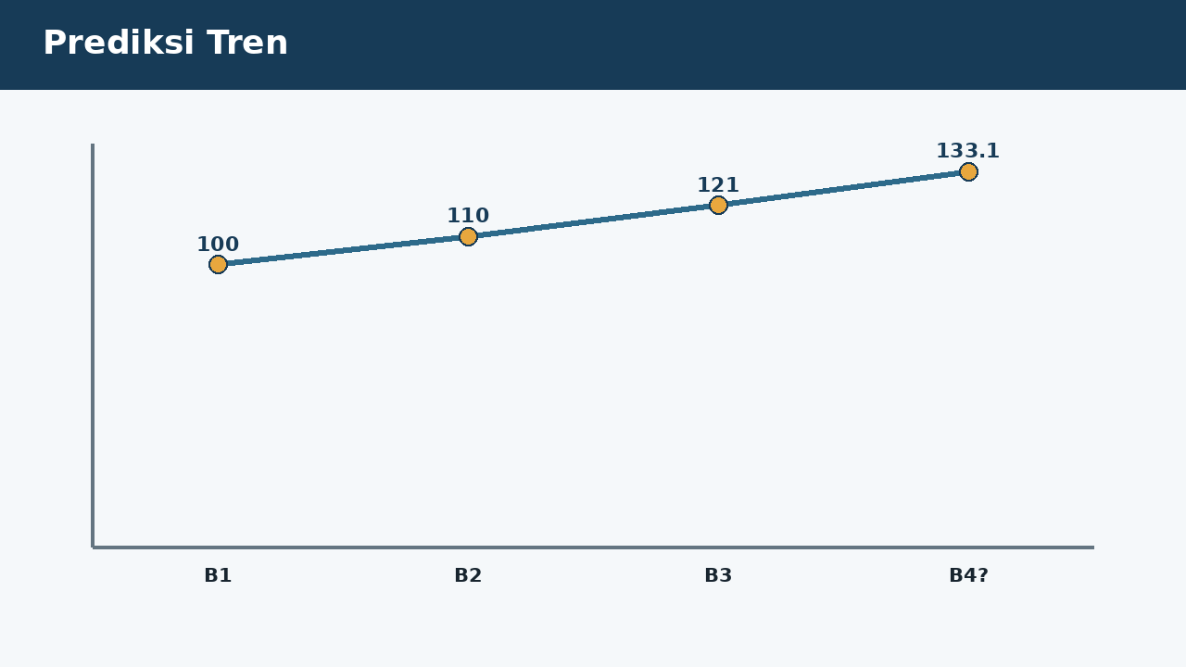
SOAL 4 C2/C3/C4 - Penalaran
Guru menampilkan visual prediksi tren sebagai sumber data utama dan meminta peserta didik mempertanggungjawabkan simpulannya. Diagram penjualan menunjukkan kenaikan 10% setiap bulan selama tiga bulan. Fokus analisis kelompok adalah menentukan prediksi bulan keempat yang paling bertanggung jawab.
Setelah data, satuan, dan aturan matematis diperiksa, pernyataan manakah yang layak diterima?
A. Dapat memperkirakan kenaikan sekitar 10% jika kondisi tetap, tetapi harus menyatakan asumsi dan ketidakpastian, karena prediksi harus bersyarat dan berbasis pola.
B. Pasti naik tepat 10% tanpa pengecualian, karena salah satu besaran dianggap dapat ditukar perannya tanpa mengubah makna model matematika.
C. Pasti turun karena sudah naik tiga kali.
D. Tidak boleh membuat prediksi dari data apa pun, karena angka pada visual dianggap dapat langsung dioperasikan tanpa memeriksa bentuk, satuan, atau hubungan yang disyaratkan.

BAGIAN 2 - NASKAH SOAL SISWA | PILIHAN GANDA 5

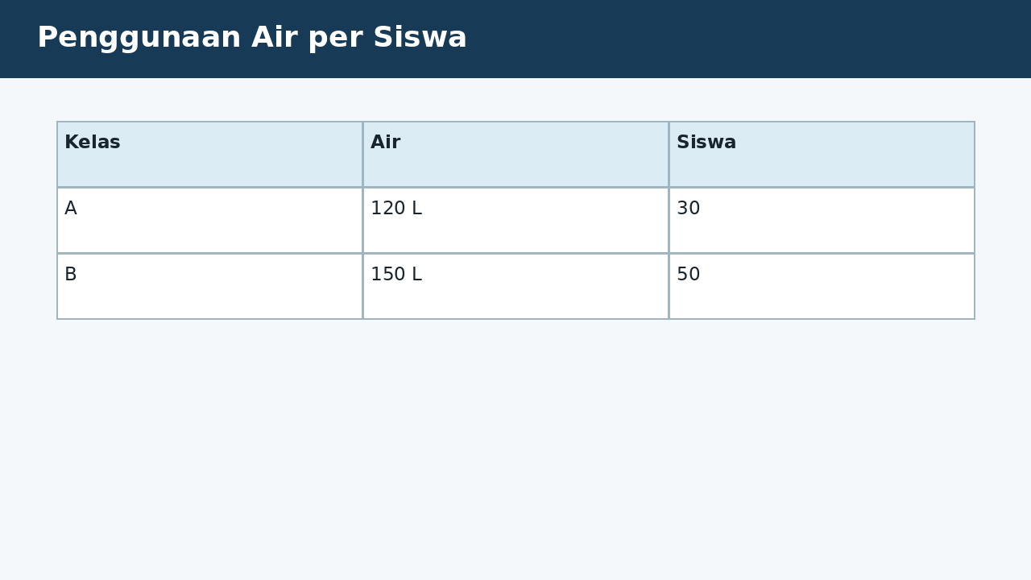
SOAL 5 C2/C3/C4 - Penalaran
Data penggunaan air: kelas A 120 L untuk 30 siswa, B 150 L untuk 50 siswa. Fokus analisis kelompok adalah menentukan kelas yang lebih hemat per siswa.
Keputusan manakah yang paling tepat apabila seluruh informasi pada visual dan konteks masalah digunakan?
A. Kelas B karena 150/50=3 L per siswa, sedangkan A 120/30=4 L.
B. Kelas A karena total airnya lebih kecil.
C. Keduanya sama karena selisih siswa 20.
D. Tidak dapat dibandingkan karena jumlah siswa berbeda.

BAGIAN 2 - NASKAH SOAL SISWA | PILIHAN GANDA 6

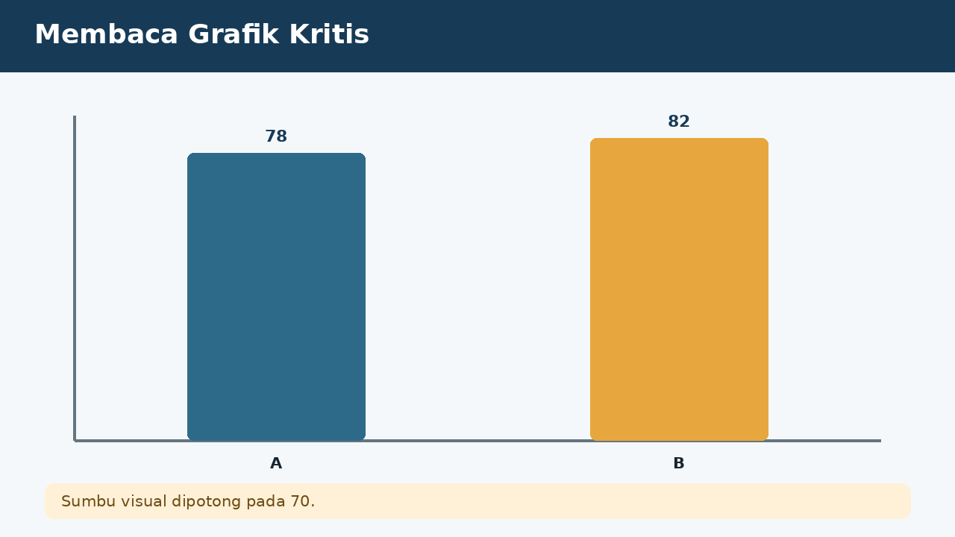
SOAL 6 C2/C3/C4 - Penalaran
Seorang petugas melakukan pemeriksaan pada konteks membaca grafik kritis dan meminta analisis matematis sebelum laporan disahkan. Grafik nilai dimulai dari 70 dan menampilkan 78 serta 82 dengan perbedaan visual sangat tinggi. Fokus analisis kelompok adalah menentukan tindakan pembaca kritis.
Manakah analisis yang menunjukkan proses, hasil, dan justifikasi matematis secara benar?
A. Periksa skala sumbu dan hitung selisih nyata 4 poin sebelum menyimpulkan, karena visual dapat memperbesar kesan; angka dan skala harus diperiksa.
B. Menerima tinggi batang sebagai bukti perbedaan sangat besar, karena angka pada visual dianggap dapat langsung dioperasikan tanpa memeriksa bentuk, satuan, atau hubungan yang disyaratkan.
C. Mengabaikan angka dan hanya melihat warna, karena salah satu besaran dianggap dapat ditukar perannya tanpa mengubah makna model matematika.
D. Menyimpulkan nilai 82 dua kali 78, karena hanya sebagian informasi pada visual digunakan dan tahap verifikasi hasil diabaikan.

BAGIAN 2 - NASKAH SOAL SISWA | PILIHAN GANDA 7

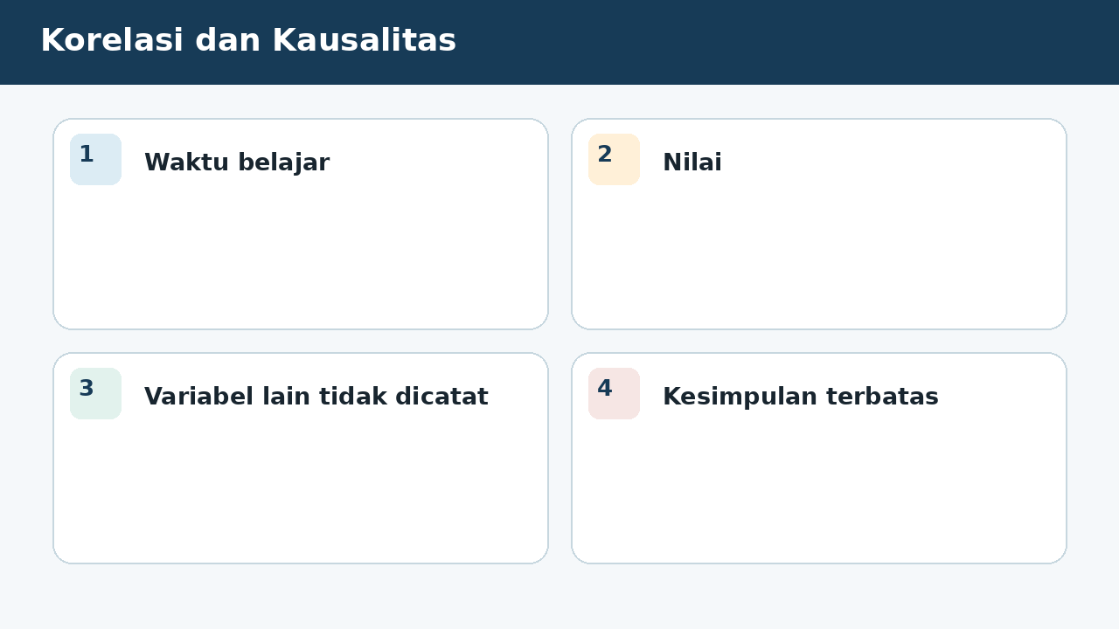
SOAL 7 C2/C3/C4 - Penalaran
Tabel menunjukkan korelasi antara waktu belajar dan nilai, tetapi tidak mencatat kemampuan awal, kualitas belajar, atau dukungan rumah. Fokus analisis kelompok adalah menentukan kesimpulan yang tepat.
Setelah hasil diverifikasi terhadap data pada visual, laporan kelompok manakah yang seharusnya dipilih?
A. Ada hubungan pada data, tetapi belum cukup untuk menyatakan waktu belajar sebagai satu-satunya penyebab nilai, karena bedakan asosiasi dan kausalitas serta pertimbangkan variabel lain.
B. Waktu belajar pasti menyebabkan seluruh perbedaan nilai, karena salah satu besaran dianggap dapat ditukar perannya tanpa mengubah makna model matematika.
C. Data tidak memiliki kegunaan apa pun, karena hanya sebagian informasi pada visual digunakan dan tahap verifikasi hasil diabaikan.
D. Korelasi berarti kedua variabel selalu sama, karena angka pada visual dianggap dapat langsung dioperasikan tanpa memeriksa bentuk, satuan, atau hubungan yang disyaratkan.

BAGIAN 3 - ESAI SCAFFOLDING | SOAL 8

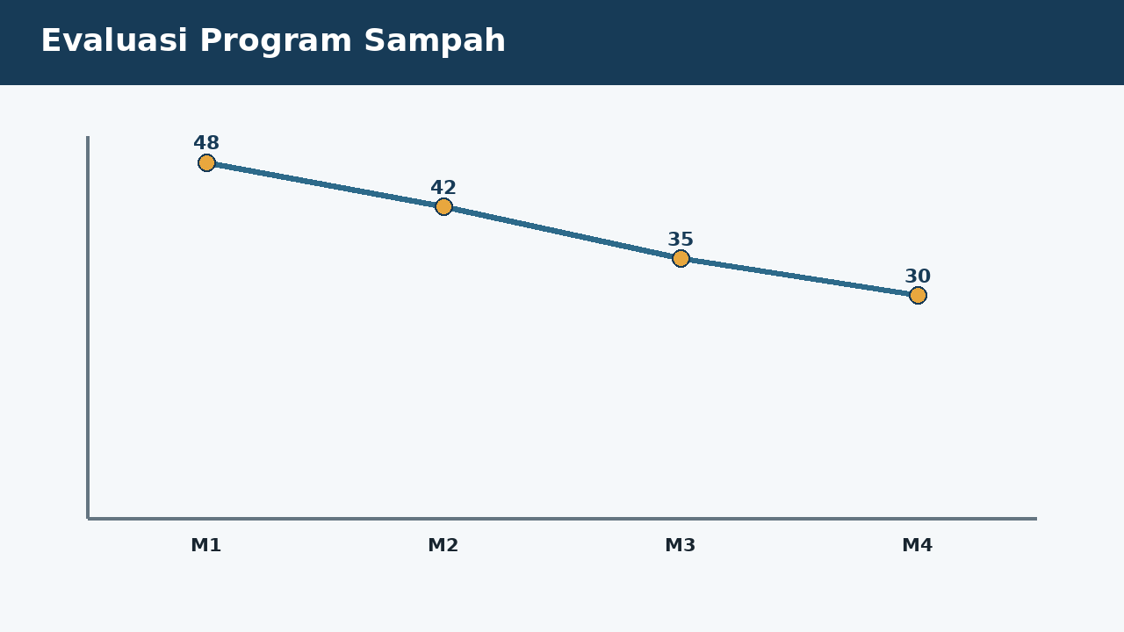
SOAL 8 - JAWABAN MANDIRI
Data sampah plastik empat minggu adalah 48,42,35,30 kg setelah program pengurangan. Hitung perubahan total dan persentase penurunan dari minggu pertama ke keempat, deskripsikan tren, dan jelaskan batas kesimpulan.
....................................................................................................................................
....................................................................................................................................
....................................................................................................................................
....................................................................................................................................
....................................................................................................................................
Catatan guru: buka Bantuan 1 hanya setelah siswa mencoba mandiri; lanjutkan Bantuan 2 dan 3 secara progresif bila masih diperlukan.

BAGIAN 3 - ESAI SCAFFOLDING | SOAL 9

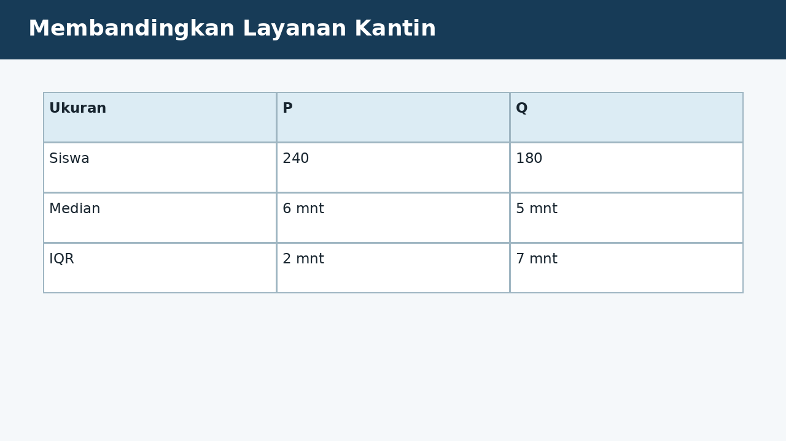
SOAL 9 - JAWABAN MANDIRI
Dua kantin diuji. Kantin P melayani 240 siswa dengan waktu tunggu median 6 menit dan Q 180 siswa dengan median 5 menit. Data P memiliki IQR 2 menit, Q IQR 7 menit. Buat rekomendasi layanan dengan mempertimbangkan pusat, penyebaran, dan kapasitas.
....................................................................................................................................
....................................................................................................................................
....................................................................................................................................
....................................................................................................................................
....................................................................................................................................
Catatan guru: buka Bantuan 1 hanya setelah siswa mencoba mandiri; lanjutkan Bantuan 2 dan 3 secara progresif bila masih diperlukan.

BAGIAN 3 - ESAI SCAFFOLDING | SOAL 10

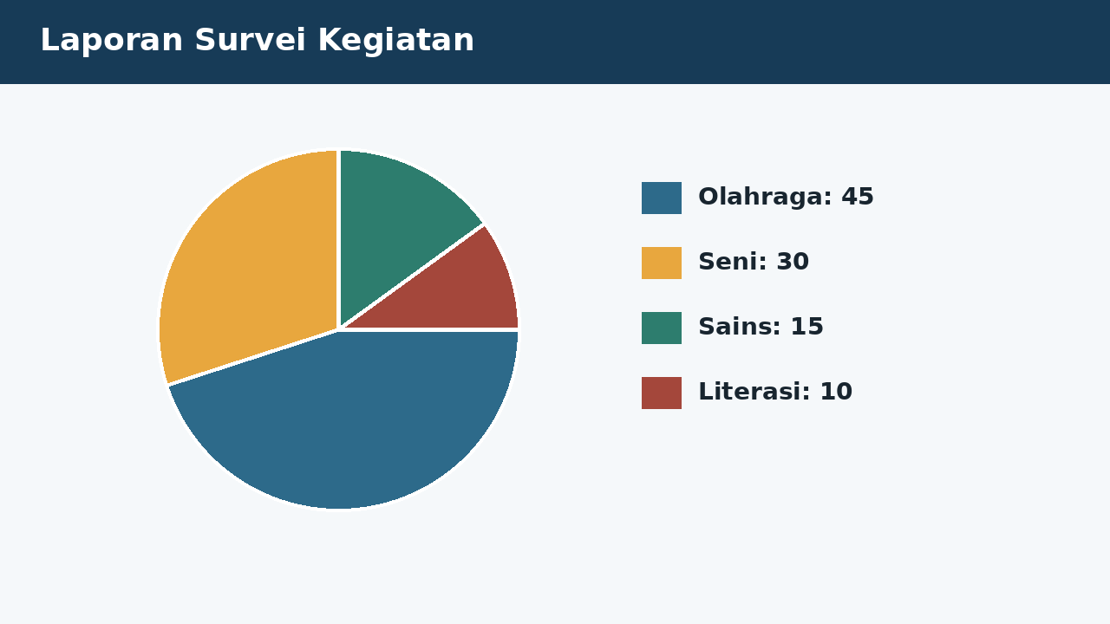
SOAL 10 - JAWABAN MANDIRI
Rancang laporan singkat berdasarkan data survei 200 siswa: 45% memilih kegiatan olahraga, 30% seni, 15% sains, 10% literasi. Tentukan frekuensi, pilih diagram, buat dua kesimpulan sah, satu kesimpulan yang tidak sah, dan jelaskan alasannya.
....................................................................................................................................
....................................................................................................................................
....................................................................................................................................
....................................................................................................................................
....................................................................................................................................
Catatan guru: buka Bantuan 1 hanya setelah siswa mencoba mandiri; lanjutkan Bantuan 2 dan 3 secara progresif bila masih diperlukan.

BAGIAN 4 - KUNCI, PEMBAHASAN, DAN MISKONSEPSI

1. A - Gunakan pola data dan hindari klaim sebab-akibat berlebihan.
Miskonsepsi sasaran: Menyimpulkan dari satu titik atau menganggap korelasi sebagai sebab.
2. A - Gabungkan pusat dan penyebaran.
Miskonsepsi sasaran: Menggunakan satu ukuran saja.
3. A - Evaluasi representativitas dan ukuran sampel.
Miskonsepsi sasaran: Mengabaikan bias konteks pengambilan sampel.
4. A - Prediksi harus bersyarat dan berbasis pola.
Miskonsepsi sasaran: Menganggap prediksi sebagai kepastian atau menolak inferensi wajar.

BAGIAN 4 - KUNCI DAN BANTUAN ESAI (LANJUTAN)

5. A - Gunakan ukuran per kapita untuk perbandingan adil.
Miskonsepsi sasaran: Membandingkan total mentah.
6. A - Visual dapat memperbesar kesan; angka dan skala harus diperiksa.
Miskonsepsi sasaran: Menerima visual tanpa audit.
7. A - Bedakan asosiasi dan kausalitas serta pertimbangkan variabel lain.
Miskonsepsi sasaran: Klaim sebab-akibat berlebihan.

BAGIAN 5 - SCAFFOLDING ESAI DAN RUBRIK

Soal 8 - Kunci ringkas: Penurunan 18 kg; 18/48 x100%=37,5%. Tren menurun tiap minggu. Belum dapat memastikan sebab tunggal atau keberlanjutan tanpa periode/kontrol lebih panjang.
Bantuan 1: Kurangi nilai awal dan akhir.
Bantuan 2: Bagi penurunan dengan nilai awal untuk persen.
Bantuan 3: Pisahkan deskripsi tren dari klaim sebab.
Soal 9 - Kunci ringkas: Q memiliki median lebih cepat tetapi waktu lebih tidak konsisten; P sedikit lebih lambat namun lebih stabil dan melayani lebih banyak. Rekomendasi bergantung prioritas; dapat mempelajari alur P untuk stabilitas dan memperbaiki kapasitas Q.
Bantuan 1: Bandingkan median.
Bantuan 2: Bandingkan IQR dan jumlah pengguna.
Bantuan 3: Nyatakan trade-off serta rekomendasi bersyarat.
Soal 10 - Kunci ringkas: Frekuensi 90,60,30,20. Diagram batang untuk perbandingan atau lingkaran untuk proporsi. Kesimpulan sah: olahraga terbesar; olahraga+seni 75%. Tidak sah: olahraga menyebabkan prestasi lebih baik karena data tidak mengukur prestasi.
Bantuan 1: Ubah persen menjadi frekuensi.
Bantuan 2: Pilih diagram sesuai tujuan.
Bantuan 3: Bedakan deskripsi data dan klaim sebab-akibat.
Rubrik setiap esai (maksimum 6): memahami informasi 1; membangun model/strategi 1; proses hitung/logika 2; hasil tepat 1; kesimpulan dan verifikasi 1.
Skor keseluruhan: PG 7 poin + Esai 18 poin = 25 poin. Nilai = skor perolehan / 25 x 100.

BAGIAN 6 - AUDIT MUTU PAKET

✓ Tujuan pembelajaran, stimulus, visual, dan indikator selaras.
✓ Tujuh pilihan ganda menuntut interpretasi atau penerapan, bukan sekadar menyalin angka.
✓ Pilihan jawaban memuat hasil sekaligus alasan; pengecoh berbasis miskonsepsi.
✓ Tiga esai menyediakan bantuan progresif dan rubrik analitik.
✓ Visual tidak memuat penanda jawaban benar dan dilengkapi teks alternatif.
✓ Satuan, simbol, operasi, kunci, dan pembahasan telah diperiksa konsistensinya.
✓ Dokumen siap digunakan untuk asesmen formatif, latihan, atau pengayaan.
Catatan penggunaan: Guru dapat menyesuaikan waktu, angka, dan konteks lokal tanpa mengubah kompetensi yang dinilai. Untuk menjaga validitas, visual dan batang soal harus tetap dipertahankan sebagai satu kesatuan.

